09/08/11
インターネットを上手に使いこなそう

目次

－ １． インターネットのソフト、Internet Explorer 8でネット表示を高速に
■ＩＥ８のインストール
■新しい ＩＥ８の検索を利用する
■翻訳機能を利用する

－ ２． Ｇｏｏｇｌｅ マップを利用する
■トランジット（乗り換え案内の利用）
■地図検索（サイドビューの見方）

－ ３． Youtube を活用する
■YouTube の鑑賞 全画面/高精度で見る
■ＹｏｕＴｕｂｅ にメンバー登録する（無料）
■YouTube 動画を取り込んでみる。（Ｃｒａｖｉｎｇ Ｅｘｐｌｏｒｅｒ使用）
■再生リストで複数の動画を触らずに続けて鑑賞する。

－ ４． パソコン内の個人情報を保護する
■ＥＤ暗号化ファイルで個人情報を暗号化
■ファイル作成ツールを利用する。（PrimePDF使用）
■「鍵助」（無料）を使って複数個所のＩＤ/パスワードを一括管理する

－ ５． 撤収作業

－ ６． 帰宅後の作業
■ＩＥのチェックとＩＥ８のインストール
■トランジットの復習
■YouTube へのメンバー登録
■Ｃｒａｖｉｎｇ Ｅｘｐｌｏｒｅｒ をインストールして ＹｏｕＴｕｂｅ から動画と音楽を取り込む
■ED暗号ファイルのインストール/必要ファイルの暗号化
■「鍵助」（無料）のデータ作成
■PrimePDF の取り込み

１． インターネットのソフト、Internet Explorer 8 (IE8) でネット表示を高速に
■ＩＥ８のインストール
先ず自分のＰＣが、Internet Explorer(IE) の Version 何番を使っているかを確認しよう。デスクトップにある、Internet Explorer のアイコンをクリックし、メニュー・バーにある「ヘルプ(H)」をクリック。一番下の「バージョン情報(A)」を押すと現在使用中のＩＥのバージョンが書かれている。使用のＩＥが８以下の場合は、次の方法でＩＥ８（Internet Explorer 8)を取り込むと、ＩＥ７の時と比べて３５～４０％も早くなったと報告されている。:

ＣＤをＰＣに入れ、「コンピュータ」または「マイコンピュータ」からＣＤを開いて
ＣＤのあるドライブ → IE8 フォルダをクリック
あなたのＰＣが「Vista」の場合は IE8-WindowsVista-X86-JPN.exe を
あなたのＰＣが「ＸＰ」の場合は IE8-WindowsXP-JPN.exe をクリックする。
指示に従って、インストールを完了する。

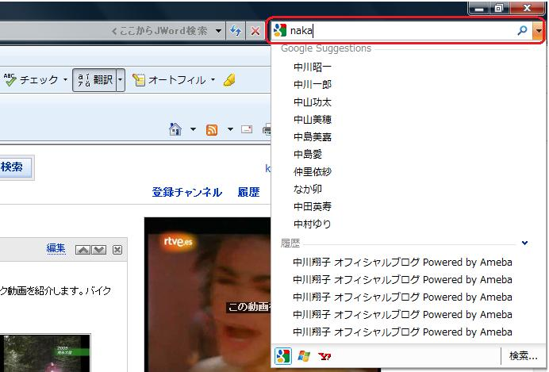
■新しい ＩＥ８の検索を利用する
インターネットの画面を開き、画面の最上位右側にある「検索ボックス」に検索文字を入力する。中山と入れる際、「中」と言う字を入れるだけで、検索頻度の多い順に「検索候補」が表示される。またこのＰＣで過去に検索した履歴も下に表示されるので、これらを見ながら、少ない手間で、検索候補を絞り込める。

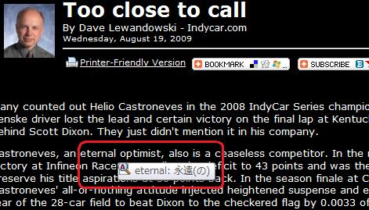
■翻訳機能を利用する
興味深くまた利用価値の多い翻訳機能。その一つが「マウスオーバー辞書」で、知りたい英単語の上にマウスを乗せると、その単語の訳が直ぐに表示されるのです。

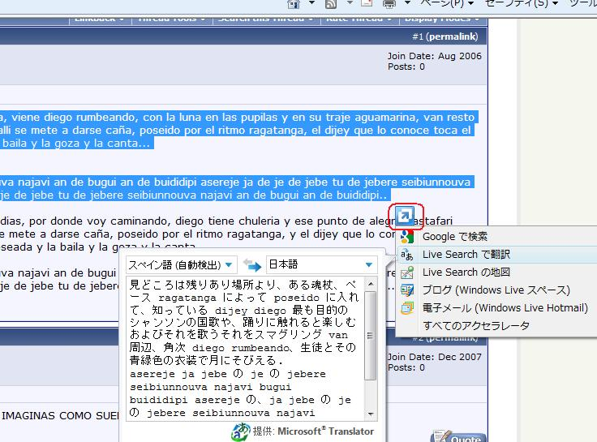
これが例えばスペイン語の文章であっても、ネット画面の翻訳したい文章の範囲をドラグして、その傍にある四角のマスに斜め矢印のマークを右クリックして、サブメニューの「Live Search で翻訳」をクリックすると英語は勿論、スペイン語の訳でもちゃんと出ます。お試しください。

２． Ｇｏｏｇｌｅ マップを利用する

■トランジット（乗り換え案内の利用）
出発駅から、目的地の駅まで、○○時までに付くには、一番早く行くには/安く行くには、どのルートで、何時に出る電車に乗ればいいか。その答えをチョコチョコっと素早く正確に出してくれるやり方です。

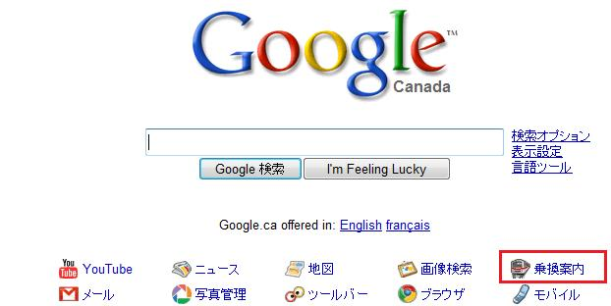
先ず、Google 検索画面
http://www.google.ca/
から「乗り換え案内」をクリックする。
Ａに出発駅、Ｂに目的駅。出発/到着予定日時を入れると、いくつかのルート候補が表示される。実際にやってみよう。

■地図検索（サイドビューの見方）
同じ Ｇｏｏｇｌｅ 検索画面から「地図」をクリック。検索ボックスにお探しの情報を入力する。
例:
表参道
ケーキ
表参道 ケーキ
渋谷区神宮前付近のケーキ
東京都渋谷区神宮前4-12-10
表参道ヒルズ
表参道 食べ歩き

などなど。ここでは「表参道ヒルズ」と入れ、横の「地図を検索」ボタンを押すと。
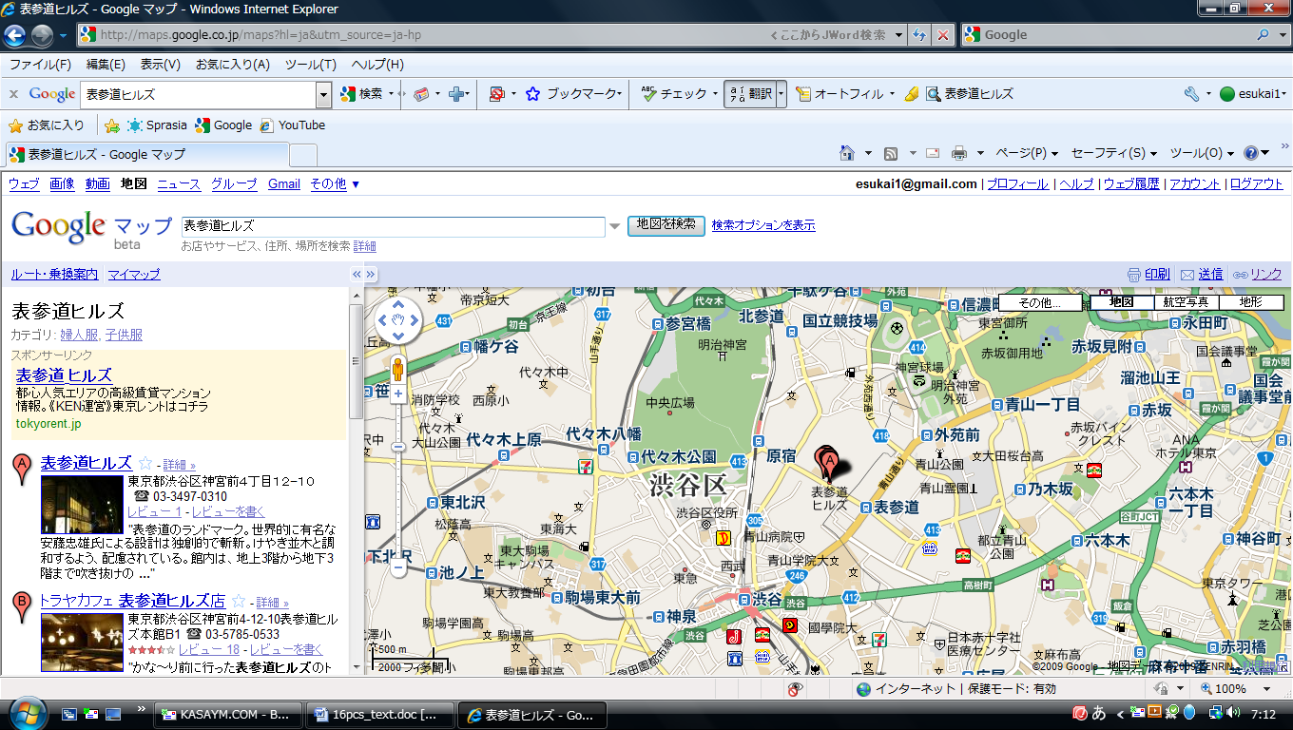
「表参道ヒルズ」内の各店舗の情報が左手に、また地図の種類は「航空写真」や「地形」も選択でき、地図左上にある+や-ボタンで、拡大/縮小が可能。また人のイラストを道沿いにドラグすると、その場所に立った景色が現れる。（サイドビュー）
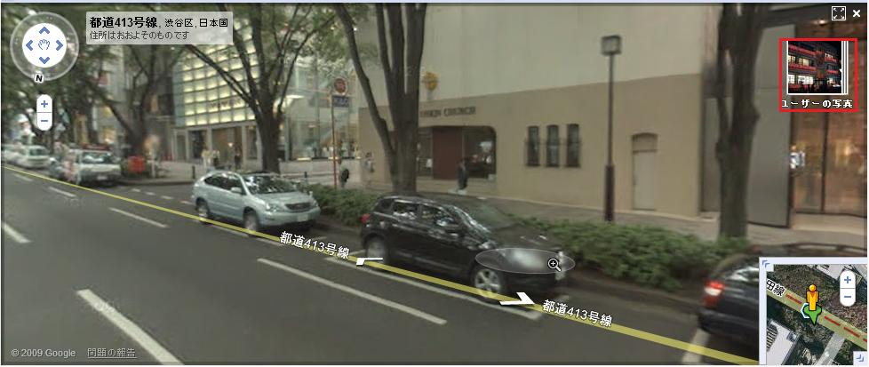
このサイドビュー上右上にある「ユーザーの写真」をクリックすると、
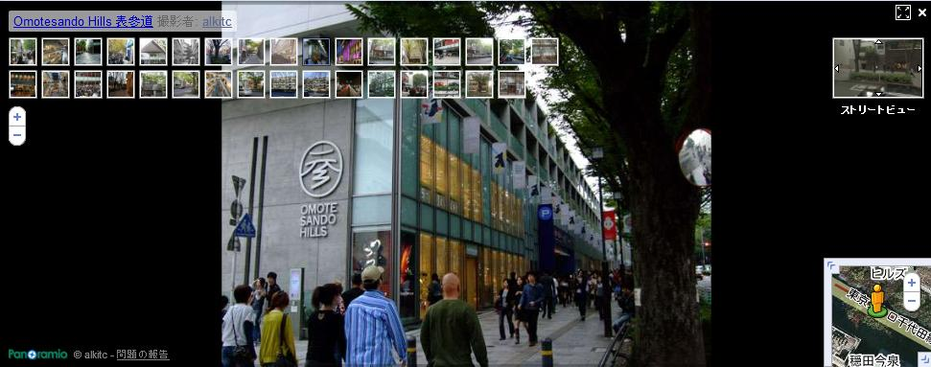
表参道ヒルズに関係する付近の写真がたくさん紹介される。

３． Youtube を活用する

最近の YouTube の普及は目覚ましいものが有り、多数の動画が全世界から寄せられるので、ニュースや文化の面でも大きな情報源として注目されている。また古い動画も掘り起こされ、第二次大戦以前のニュースや音楽なども検索される。また管理面でも著作権の保護の面でも目に見えて拡充され、画質精度もＨＤクラスまで向上した。

■YouTube の鑑賞 全画面/高精度で見る
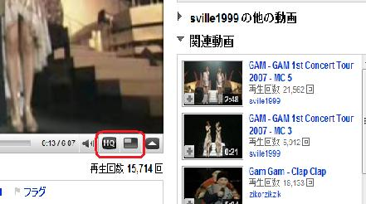
ＹｏｕＴｕｂｅ の画像が表示される右下にあるボタン左から「ＨＱ」高画質に変換するボタンで、通常の３２０ｘ２４０ドット画像からＨＤ品質の画像に切り替わる。（送信者の元が画質の低い動画には付かない）。右隣が「全画面」表示ボタン。ここをクリックしてみるのが普通だ。次の上向き矢印はアノテーション/キャプションボタンで、動画提供者しか利用できない。
■ＹｏｕＴｕｂｅ にメンバー登録する（無料）
ＹｏｕＴｕｂｅ メンバーに登録すると、動画を無制限に投稿できるだけでなく、他人が提出した動画に「コメント」をつけたり、「お気に入り」を設定できるだけでなく、「あなたへのおすすめ」欄が作られて、毎日、自分の閲覧履歴から分析した、好みの動画を紹介してくれる。メンバー登録のやり方は以下のＵＲＬから、
http://www.dougamanual.com/blog/49/
を開いて、「ＹｏｕＴｕｂｅ メンバー登録してみよう」をクリックすると、登録の仕方が動画で見られます。
■YouTube 動画を取り込んでみる。（Ｃｒａｖｉｎｇ Ｅｘｐｌｏｒｅｒ使用）
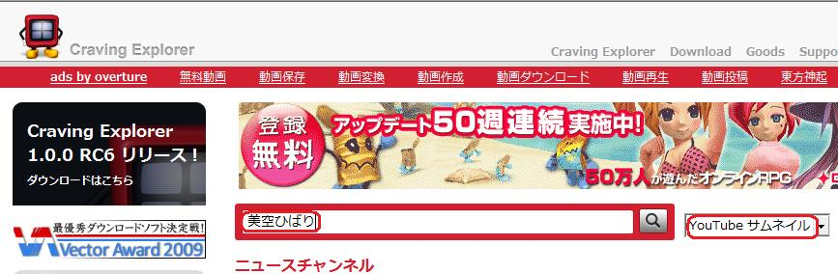
ＹｏｕＴｕｂｅ など、ネット上の動画をＰＣ上に取り込みたい、音楽をデジタル機器に取り込むためにＰＣに入れたいという希望の方は多い。方法はいろいろあり、ＩＥ８で検索するのもいいが、ＹｏｕTube 画像の場合は、Ｃｒａｖｉｎｇ Ｅｘｐｌｏｒｅｒ と言う無料ソフトが良く使われる。ＣＤを開いて、「CravingExp」フォルダにある CravingExplorer-1-0-0-RC6.exe をクリックしてプログラムをダウンロード。できたアイコンをクリックすると：
この検索画面で、例えば「美空ひばり」隣の検索個所はＹｏｕTube サムネイルとして検索すると、沢山の検索候補が出てくる。その中から、目的のサムネイルを選んで、クリックする。

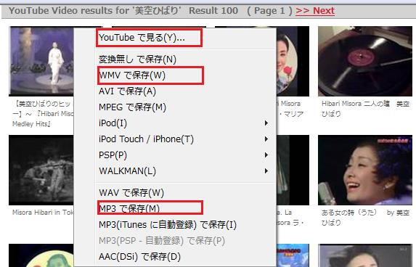
動画を確認したいときは「YouTube でみる(Y)」。動画を保存したいときは「WMVで保存(W)」。また音を保存する場合は「MP3で保存(M)」を押すと、保存場所を指定して、保存が始まる。複数件同時に保存作業が行えるので便利だ。
■再生リストで複数の動画を触らずに続けて鑑賞する。
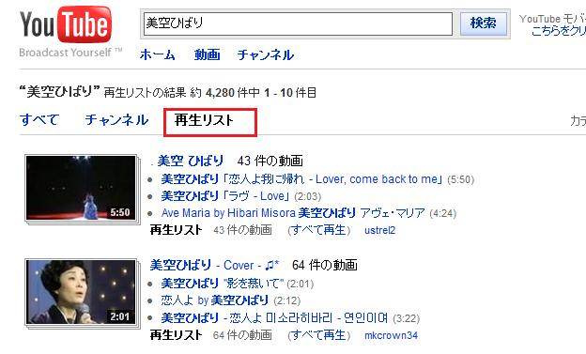
ここで「再生リスト」をクリックすると、検索した「美空ひばり」のついて、複数曲が組みになっているグループだけがリストされてきます。最初の再生リストは４３曲が組みになっていて、ここで「すべて再生」をおすと、最初の一押しだけで、後は自動的に、美空ひばりの４３曲を次から次へと自動的につないで呉れるので、マウスに触る必要はありません。古い映画なども、１０分づつを１０巻ほどつないであり、１巻目をクリックすれば、連続的に全巻をじっとしてみることができます。
－ ４． ファイル暗号化システムを利用する。
先日ある会合でパソコンの話が出た時、「近頃孫が、家で私のパソコンをいじるので、祖父の尊厳を傷つけるようなファイルが内部に残っていた場合、如何すればよいか」という話題で盛り上がったことが有る。個人情報を守るのも大事、また折角作った ID やパスワード忘れたり、なくしたりしたら一大事です。そこで今回はこれらの心配を霧散させるソフト２つをご紹介。

■ＥＤ暗号化ファイルで個人情報を暗号化
ＣＤ上にある「Ｌｈａｃａ」フォルダ下にある Ｌｈａca０２７.exe をクリックして、圧縮/解凍ソフト +Lhaca と言う名のソフトをセットアップする。また、「ＥD＿ａｎｇｏｕ」フォルダ下にある ed33.lzh をクリックして、解凍すると ed33 フォルダのアイコンができる。解凍するだけでセットアップは終了しすぐ使用できる。Ed33 フォルダを開き、中にある E_D.exe ファイルをクリックすると下記画面が開く。
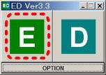
「暗号化」したいフォルダ/ファイルを「Ｅ」の部分にドラグ＆ドロップする。
「ファイルの暗号化」ウインドウが表示される。
暗号化するファイル名を確認。「ＯＫ」をクリック。
パスワードを２回入力し、「ＯＫ」をクリック。
「すべてのファイル・フォルダを正常に処理しました」が表示される。
「閉じる」をクリックで作業終了。元のフィルは消え、暗号化ファイルになったのを確認

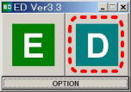
「復号化」したい場合は暗号化したファイル/フォルダを「Ｄ」部分にドラグ＆ドロップする。ハスワードを入れ、暗号化と同じ手続きを経て、完全復号を達成する。
複合したかを確認して終了。
「正常に処理しました。」ウインドウが表示される。［閉じる］ボタンをクリックする。

■「鍵助」（無料）を使って複数個所のＩＤ/パスワードを一括管理する
ＣＤ上にある「鍵助」フォルダ内にある regman2.exe(福助印) をクリックして、立ち上げる。使い方の詳細は regman2.chm を参照すること。ＩＤ，パスワードのじょうほうを入力し、初期設定するとパスワードを設定して終了。次回からはこの画面が出るので、まずパスワードを入力後、
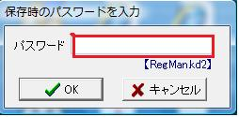
「ＯＫ」ボタンをクリック後再度「鍵助」アイコンをクリックすると入力画面が表示される。

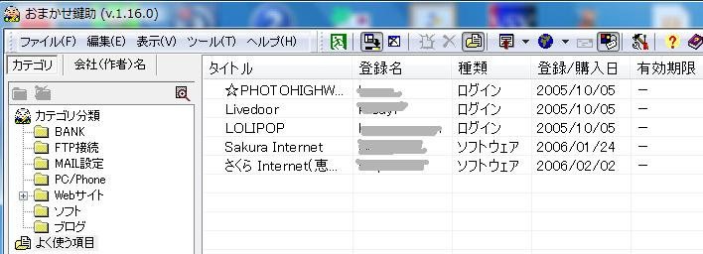
左側のカテゴリーでは、パスワードを登録しているカテゴリーをいくつかに分類して、そのおのおののカテゴリー下でタイトル名を付け、そのタイトルごとに「ＩＤ」や「パスワード」などの必要事項をメモしておく。
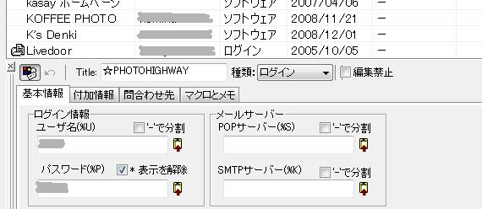
また右下の場所には「基本情報」「付加情報」「問合せ先」「マクロとメモ」のタブが有って、各々に必要情報が記録できる。この鍵助の利点は、「ＩD」や「パスワード」の右にボタンが有り、ＩＤや
パスワードなどは、横のボタンを押すだけで、データがコピーされ、登録先で、ペーストする（Ｃｔｒｌ+Ｖ）するだけで、よいという便利な機能を持っている。
■ＰＤＦファイル作成ツールを利用する。（PrimePDF使用）

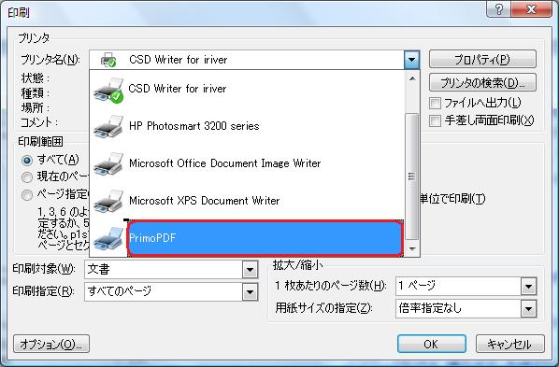
ＣＤ上で「PrimePDF」フォルダ下にある FreewarePrimoSetup.ja.exe ファイルをクリックして無料プログラムをインストールする。

インストール後システムを再立ち上げすると、それ以降は、ワードやエクセルで「印刷」を選び、プリンターを選択する画面で、「PrimePDF」 を選ぶと、紙には印刷されず、ＰＤＦファイルが作成される。

ＰＤＦファイルはワードやエクセルより、通常少ない容量のファイル・サイズなので、メールで送信し易く、また送られた相手も、有料のワードやエクセルを持っていなくても、見ることができる。（ほとんどすべてのＰＣには、Adobe Reader という名のPDFを読むソフトが購入時に入っているので、問題なく読むことが可能だ。）

